Mini blinis ultra-rapides

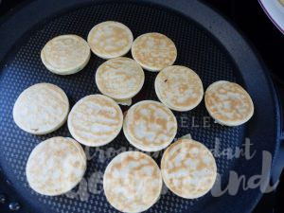
- 125 g de yaourt (1)
- 1 œuf
- 1 pincée de sel
- 125 g de farine
- ½ càc rase de levure chimique
- 1 càs d'aneth éventuellement
- huile pour la poêle
Mélanger au fouet le yaourt, le sel et l'œuf.
Incorporer la farine et la levure et continuer à fouetter pour obtenir une pâte lisse.
Vous pouvez laisser la pâte nature ou la parfumer.
J'ai fait les deux en parfumant une partie de la pâte avec de l'aneth.
Huiler très légèrement la poêle et faire cuire de petites cuillerées de pâte.
J'ai retrouvé cette empreinte en silicone achetée il y a tellement d'années que je l'avais oubliée.
Retourner les blinis au bout d'une minute et faire cuire la seconde face.
Vous pouvez les préparer à l'avance et les faire tiédir au four avant de les servir.
Vous pouvez aussi les congeler. Quelques minutes au four chaud suffiront à les réchauffer.

